**Universidad Distrital Francisco José de Caldas**

**Sistema La Clínica Los Altos de los Andes**

**Alumno: David Alejandro Jimenez Santana**

**Código: 20172578013**

**Aplicaciones para internet**

**Bogotá D.C**

**Sistema La Clínica Los Altos de los Andes**

**Objetivo:**

Diseñar y desarrollar un sistema de información que ayude a la Clínica Los Altos de los Andes a controlar los datos de las visitas de clientes, la gestión de agendar visitas, controlar la información de los usuarios y manejar la información de los pacientes de la clínica.

**Objetivos específicos:**

-Gestionar las visitas médicas, permitiendo agendar y editarlas según convenga.

-Guardar y gestionar los datos de los usuarios de sistema organizándolos por rol.

-gestionar los datos de los pacientes de la clínica.

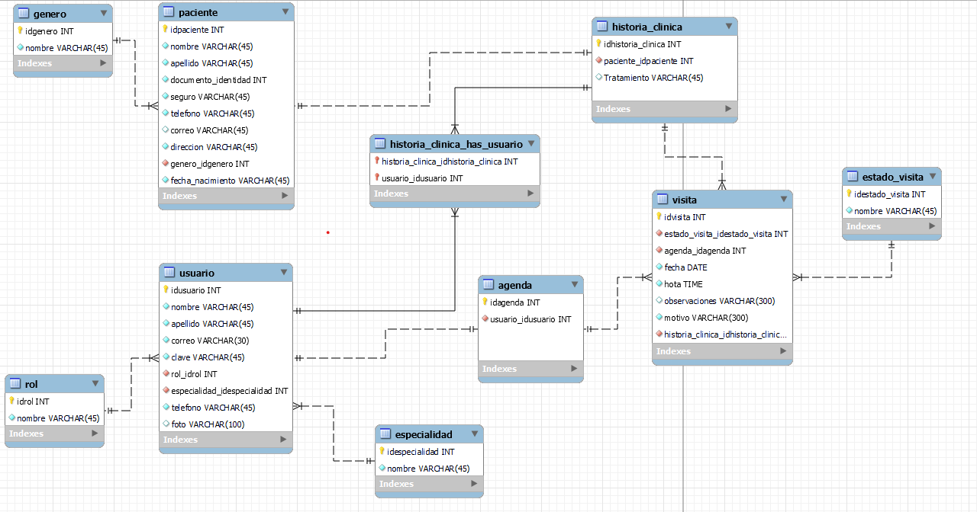**Modelo relacional**:

**Diccionario de datos Clínica Altos de los Andes:**

|  |  |  |  |
| --- | --- | --- | --- |
| **Nombre de Tabla** | **Nombre de Campo** | **Descripción** | **Tipo de Dato** |
| Agenda | idagenda | Llave primaria que identificara cada agenda | int |
| Usuario_idusuario | Id del usuario al que le pertenecerá la agenda | int |

|  |  |  |  |
| --- | --- | --- | --- |
| **Nombre de Tabla** | **Nombre de Campo** | **Descripción** | **Tipo de Dato** |
| especialidad | idespecialidad | Llave primaria que identificara la especialidad | int |
| nombre | Nombre de la especialidad | varchar |

|  |  |  |  |
| --- | --- | --- | --- |
| **Nombre de Tabla** | **Nombre de Campo** | **Descripción** | **Tipo de Dato** |
| estado_visita | idestado_visita | Llave primaria que identificara los posibles estados de la visita medica | int |
| nombre | Nombre del estado de la visita medica | varchar |

|  |  |  |  |
| --- | --- | --- | --- |
| **Nombre de Tabla** | **Nombre de Campo** | **Descripción** | **Tipo de Dato** |
| genero | idgenero | Llave primaria que identificara el género de los pacientes | int |
| nombre | Nombre del genero | varchar |

|  |  |  |  |
| --- | --- | --- | --- |
| **Nombre de Tabla** | **Nombre de Campo** | **Descripción** | **Tipo de Dato** |
| historia_clinica | idhistoria_clinica | Llave primaria que identificara la historia clínica de los pacientes | int |
| Paciente_idpaciente | Id del paciente al que le pertenece la historia clínica | int |
| tratamiento | Tratamiento en el que se encuentra el paciente | varchar |

|  |  |  |  |
| --- | --- | --- | --- |
| **Nombre de Tabla** | **Nombre de Campo** | **Descripción** | **Tipo de Dato** |
| historia_clinica_has_usuario | historia_clinica_idhistoria_clinica | Id de la historia clínica de los pacientes | int |
| usuario_idusuario | Id del usuario que se relaciona con la historia clínica | int |

|  |  |  |  |
| --- | --- | --- | --- |
| **Nombre de Tabla** | **Nombre de Campo** | **Descripción** | **Tipo de Dato** |
| paciente | idpaciente | Id para identificar los pacientes | int |
| nombre | Nombre del paciente | varchar |
| apellido | Apellidos del paciente | varchar |
| documento_identidad | Documento de identidad del paciente | int |
| seguro | Seguro al que está afiliado el paciente | Varchar |
| telefono | Teléfono de contacto del paciente | Varchar |
| correo | Correo de contacto del paciente | varchar |
| direccion | Dirección de residencia del usuario-. | Varchar |
| genero_idgenero | Genero del paciente | Int |
| fecha_nacimiento | Fecha en la que nació el paciente | date |

|  |  |  |  |
| --- | --- | --- | --- |
| **Nombre de Tabla** | **Nombre de Campo** | **Descripción** | **Tipo de Dato** |
| rol | idrol | Llave primaria que identificara los posibles estados de la visita medica | int |
| nombre | Nombre del estado de la visita medica | varchar |

|  |  |  |  |
| --- | --- | --- | --- |
| **Nombre de Tabla** | **Nombre de Campo** | **Descripción** | **Tipo de Dato** |
| usuario | idusuario | Id de la historia clínica de los pacientes | int |
| nombre | Id del usuario que se relaciona con la historia clínica | varchar |
| apellido | Apellido del usuario | varchar |
| correo | Correo del usuario | varchar |
| clave | Clave del usuario | Varchar |
| rol_idrol | Rol del usuario | int |
| especialidad_idespecialidad | Especialidad a la que pertenece el usuario | int |
| telefono | Teléfono del usuario | Varchar |
| foto | Foto del usuario | varchar |
| token | Token para recuperar contraseña de usuario | varchar |

|  |  |  |  |
| --- | --- | --- | --- |
| **Nombre de Tabla** | **Nombre de Campo** | **Descripción** | **Tipo de Dato** |
| visita | idvisita | Id de la historia clínica de los pacientes | int |
| estado_visita_idestado_visita | Id del usuario que se relaciona con la historia clínica | int |
| agenda_idagenda | Id de la agenda en la cual se registra la cita médica. | int |
| fecha | Fecha en la que se agenda la cita | date |
| hora | Hora de la cita médica. | time |
| observaciones | Observaciones que puede hacer el medico por cada visita | varchar |
| motivo | El motivo por el cual el paciente pide la cita medica | varchar |
| historia_clinica_idhistoria_clinica | Id de la historia clínica del paciente que hace la visita | int |

**Mockups:**

* Pagina inicial: o índex será lo primero que se mostrará al ejecutar la aplicación.

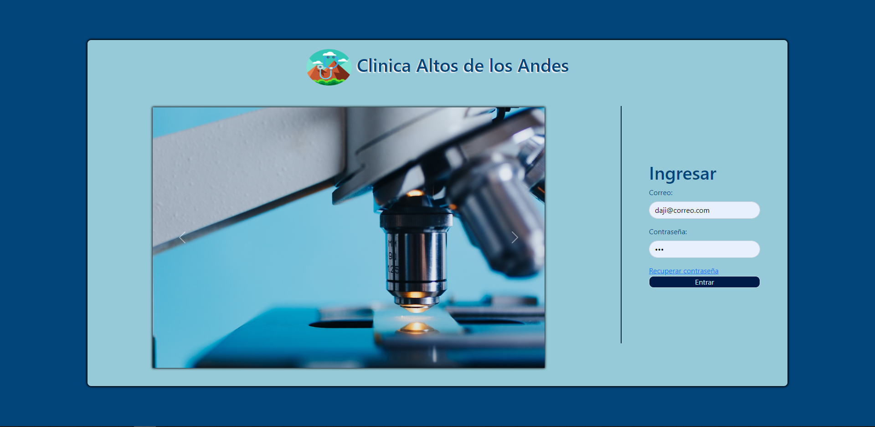

* Recuperación de contraseña: se mostrará un formulario para recuperar contraseña por medio del correo electrónico.

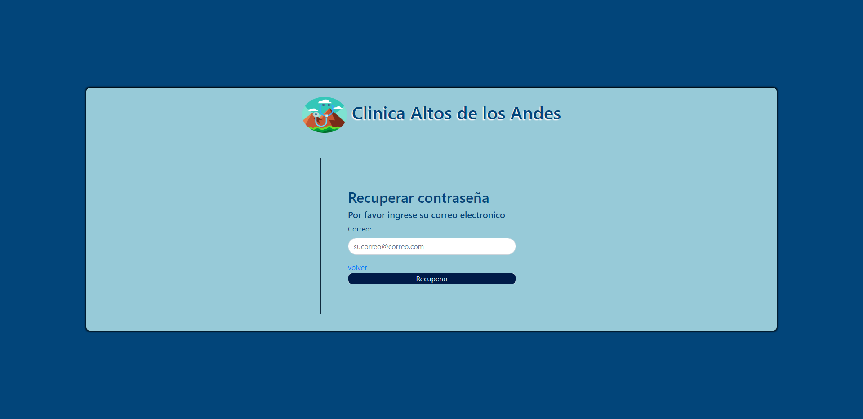

* Diseño de envió de correo: Es lo que vera el usuario en el correo de recuperación de contraseña.



* Restablecimiento de contraseña: mostrará un formulario donde el usuario podrá cambiar la contraseña.

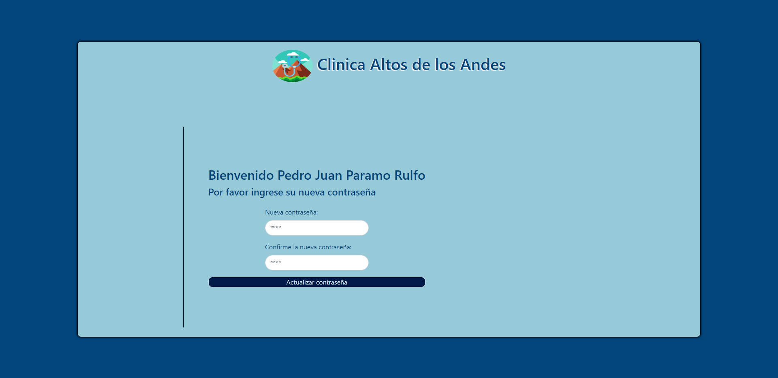

* Inicio de sesión: mostrará los datos del usuario que inicio sesión y un menú horizontal en la parte de arriba que lo ayudará a navegar en las funcionalidades del sistema.

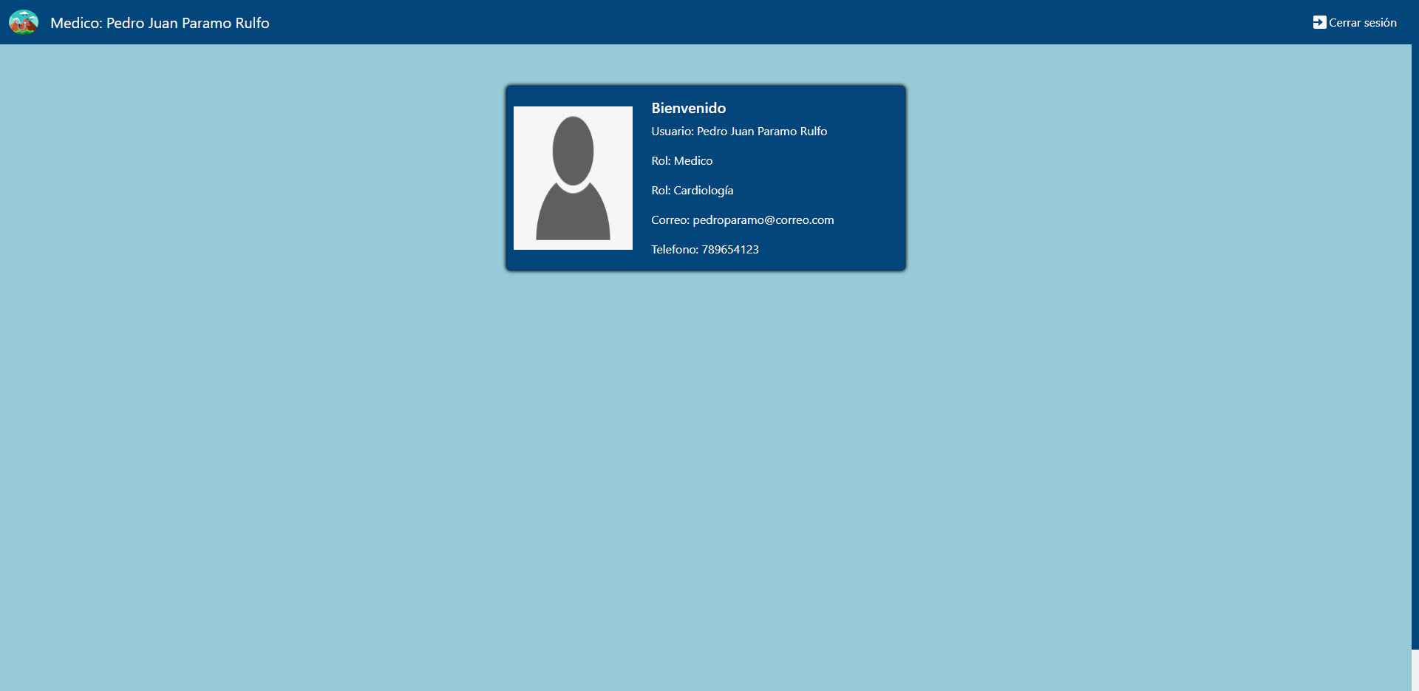

* Gestión de usuario: se mostrarán los datos de los usuarios registrados en el sistema y brindara las funcionalidades de buscar, editar, agregar y borrar usuario.

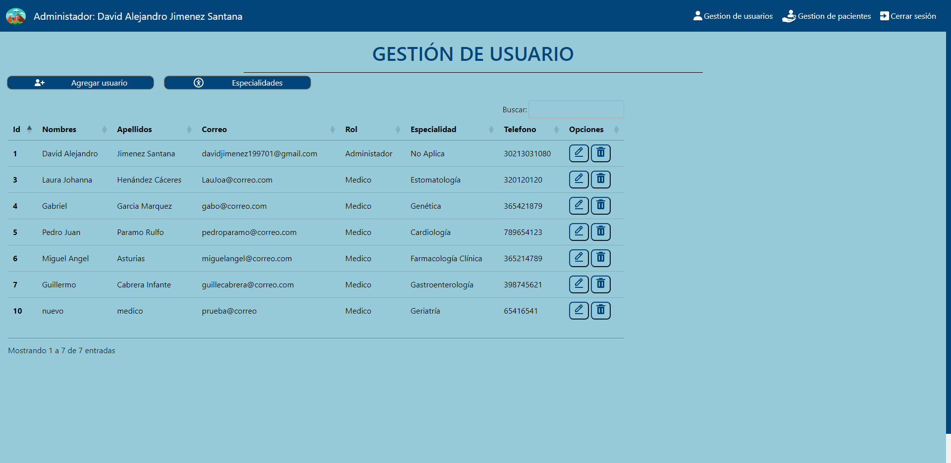

* Formulario para editar usuario: Se mostrará al lado derecho de la tabla de los usuarios.

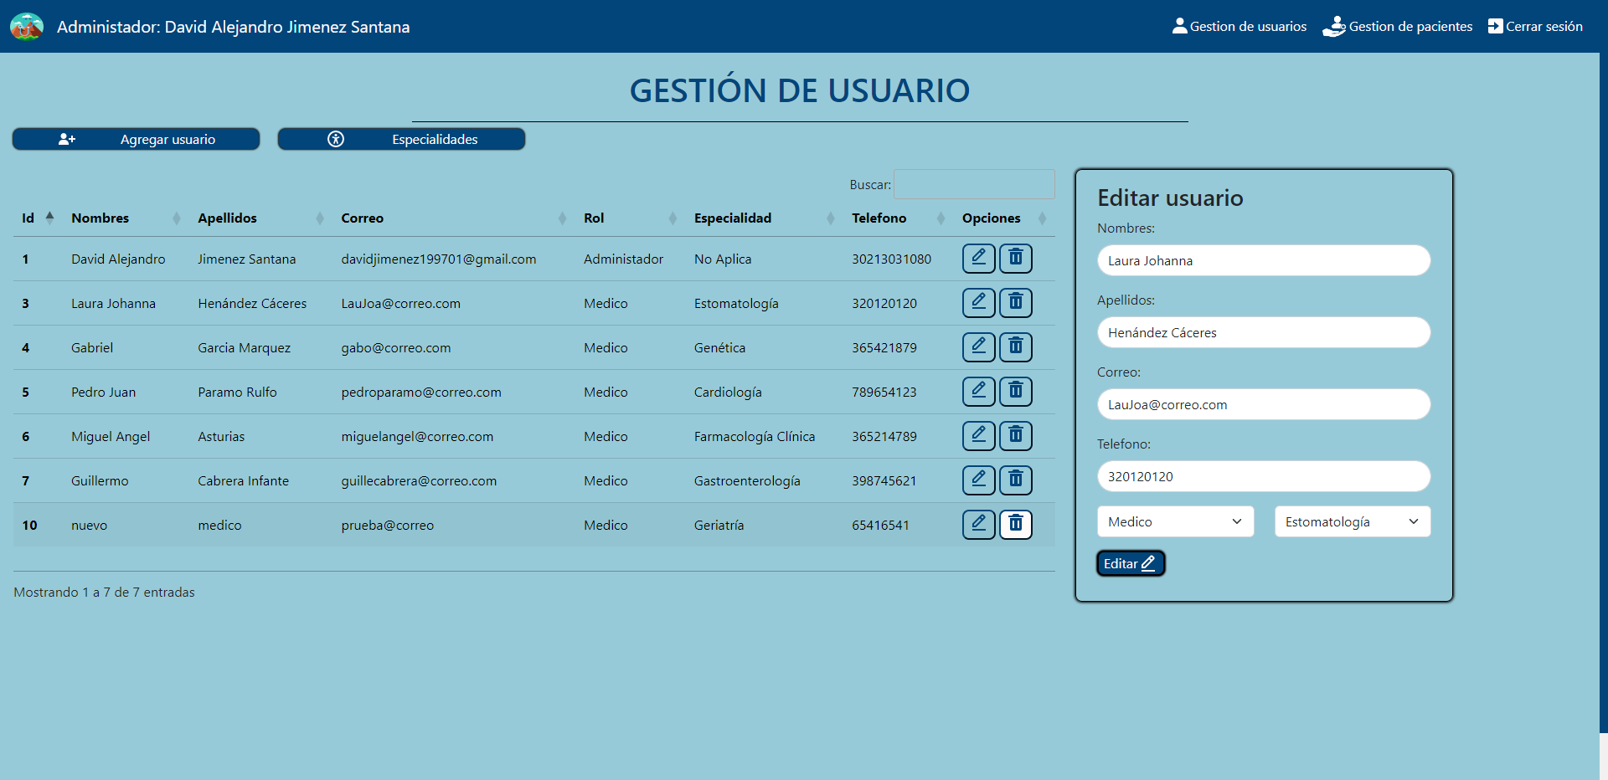

* Agregar usuario: mostrará un formulario que permitirá agregar un usuario.

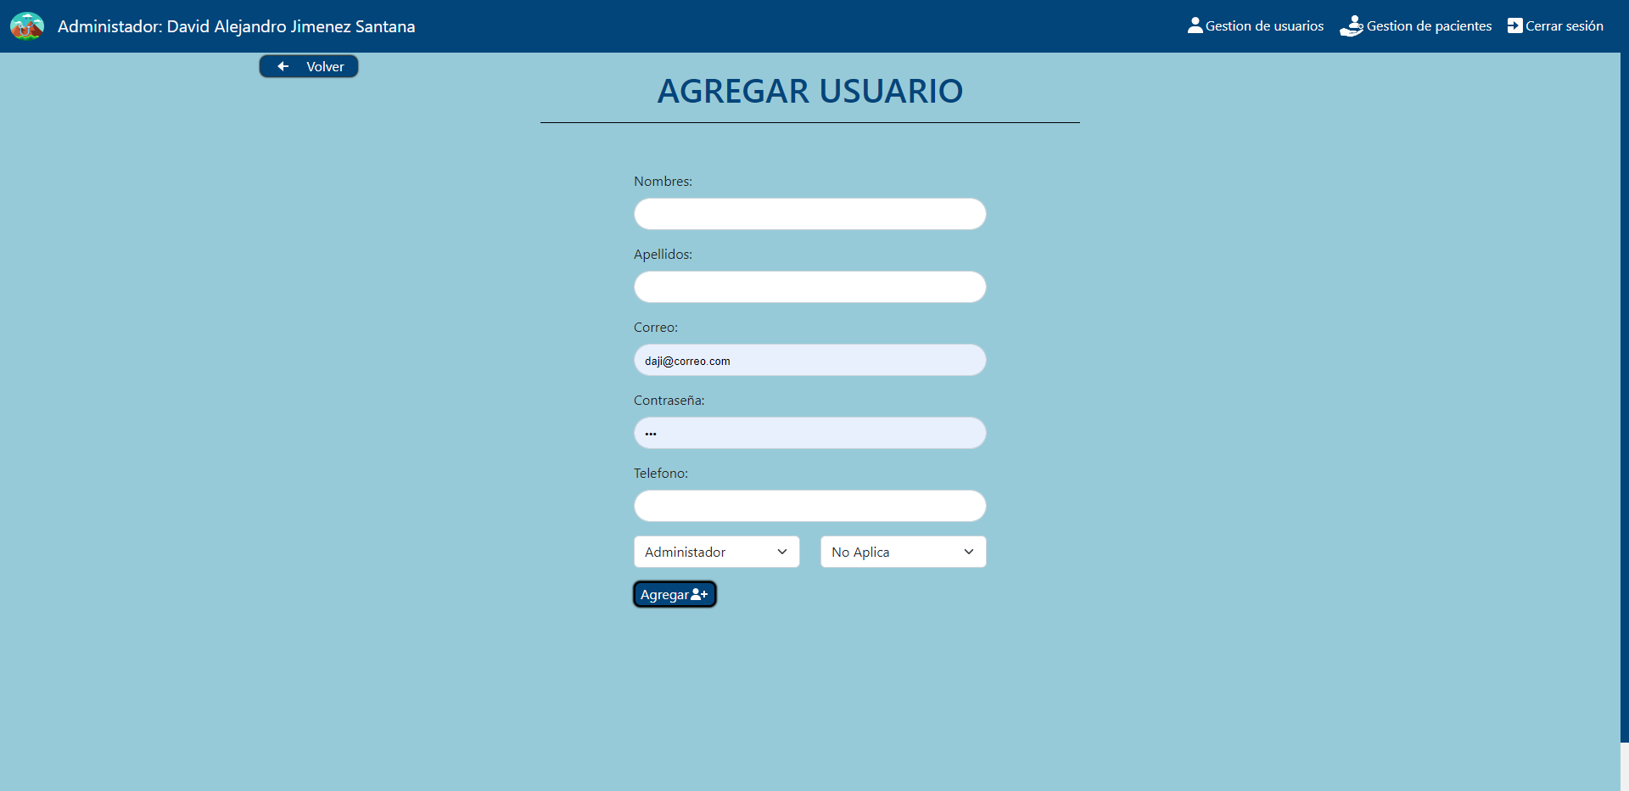

* Gestión de especialidades: mostrara las especialidades que están guardadas en el sistema y brindara las funcionalidades de buscar, editar, agregar y borrar las especialidades

nb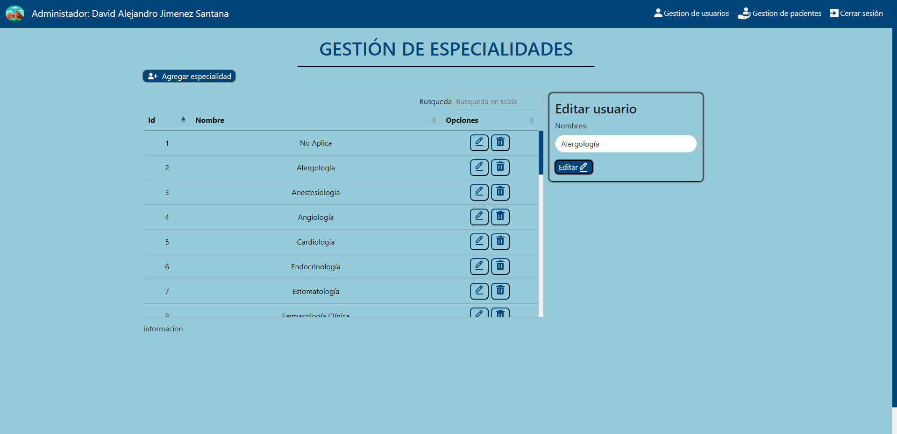

* Agregar especialidad: mostrará un formulario que permitirá agregar una o mas especialidades a la vez.

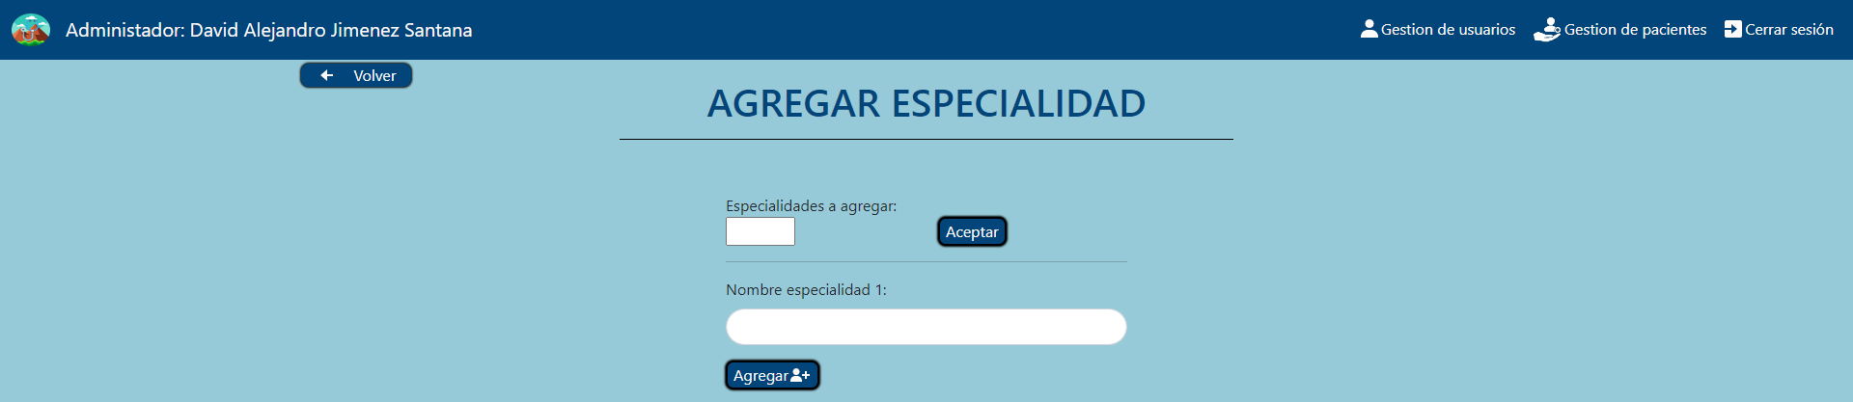

* Gestión de pacientes: mostrara los datos de los pacientes registrados en el sistema y brindara las funciones de buscar, editar, agregar, eliminar ver la historia clínica de los pacientes.

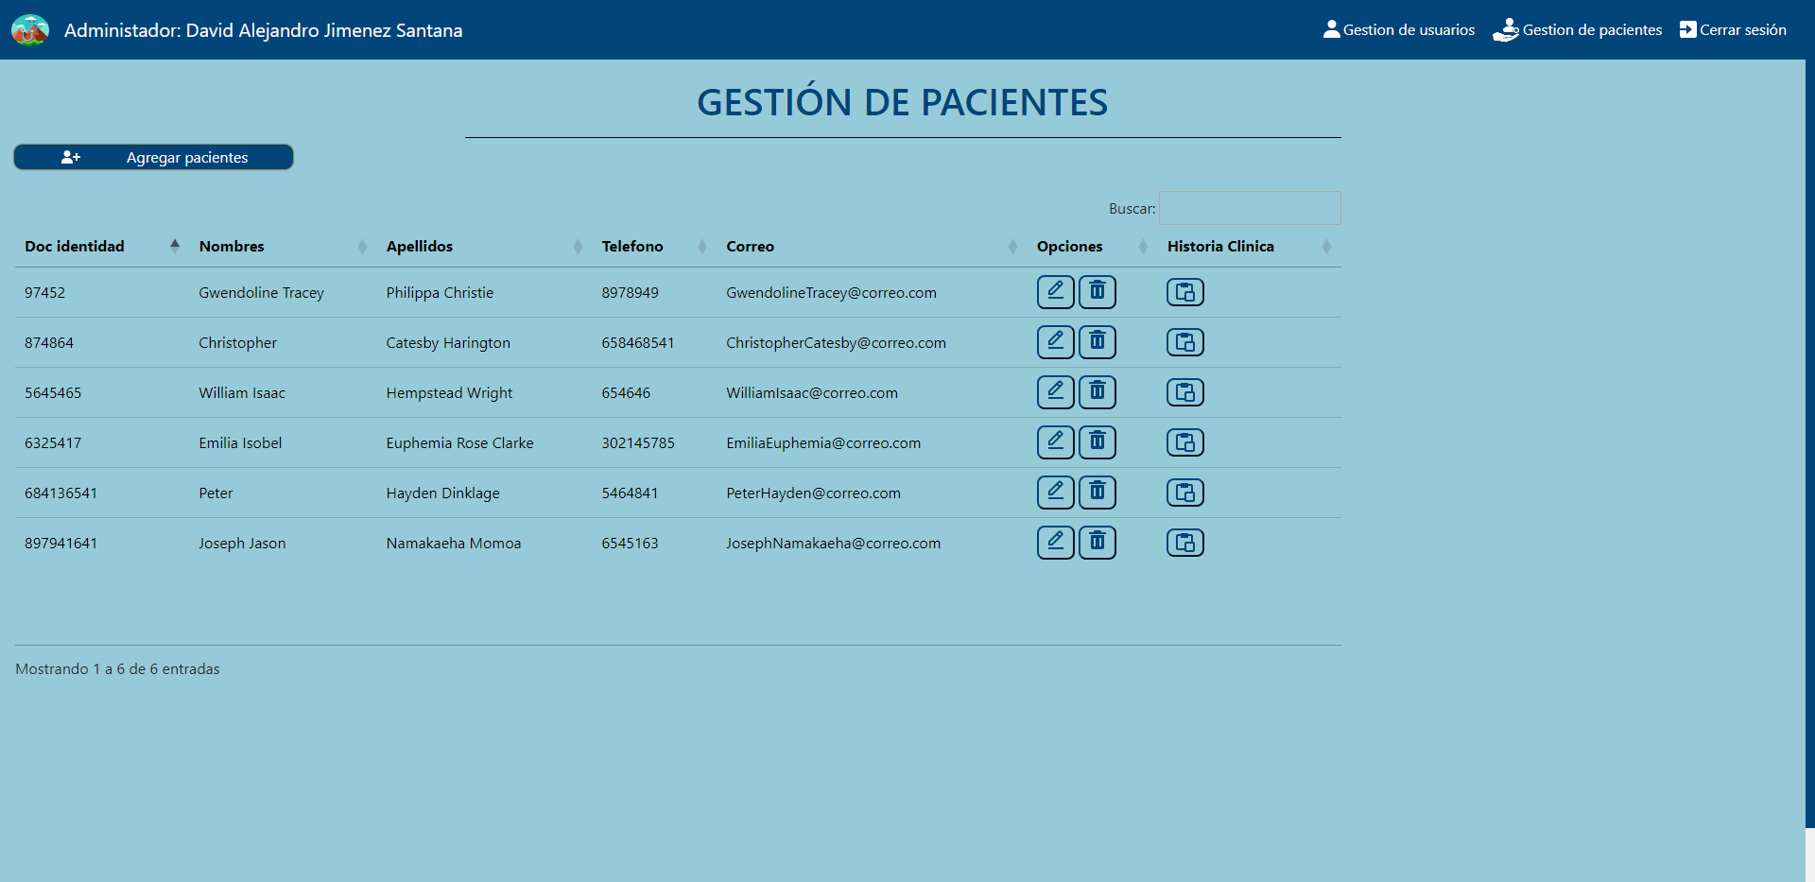

* Agregar pacientes: mostrara un formulario para agregar los datos del paciente.

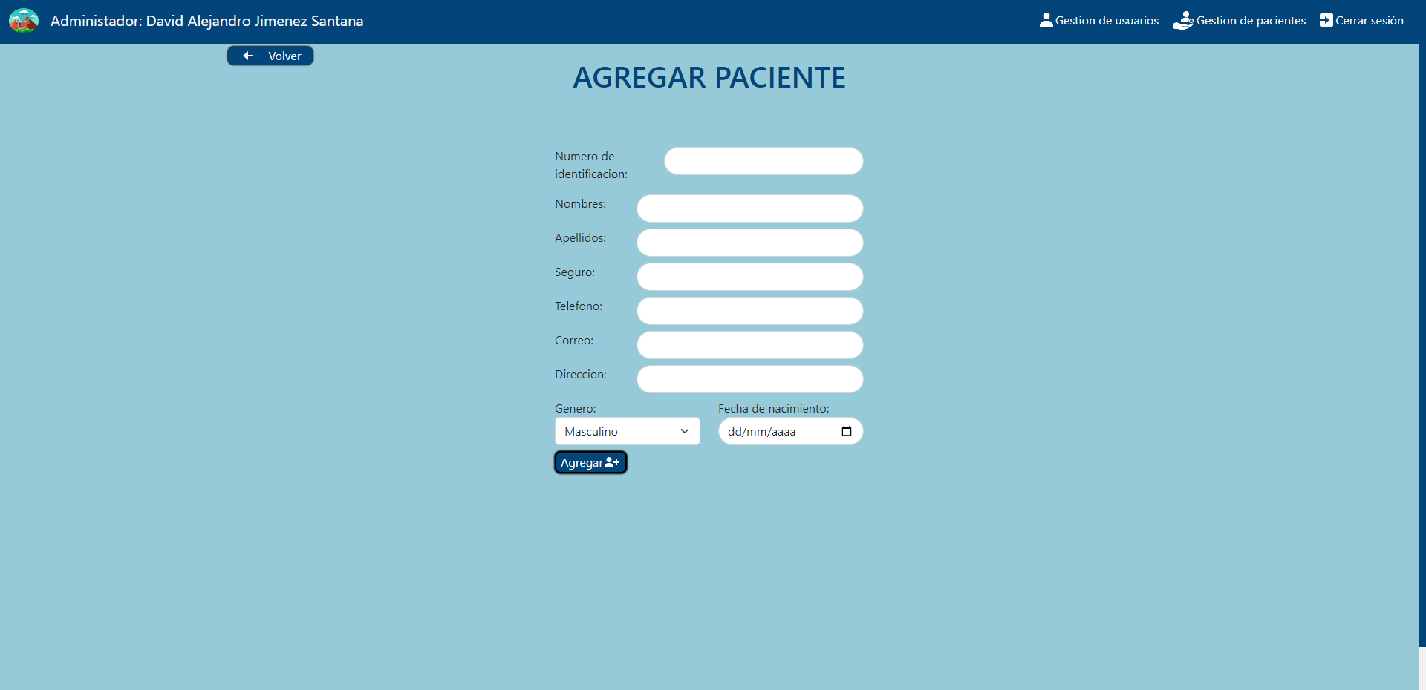

Historia clínica: Mostrara los datos del paciente, el tratamiento que está llevando a cabo, y el historial de visitas médicas que están registradas en la base de datos.

